
Dossier des spécifications générales
>> diginamic.fr

Révision | Rédacteurs | Date | Objet
1 | J. DUPONT | 17/02/2021 | Création du document

Introduction

Objet du document
Ce document a pour objectif de présenter l’essentiel des questions fonctionnelles liées à la mise en place de l’application Gestion des absences.

Ce document présente :
- Les flux de données entre l’application et ses partenaires
- La description des fonctionnalités

Ce document précède la rédaction des spécifications fonctionnelles détaillées et le modèle de données.

Objectifs de l’application
- Permettre a des employés d’une entreprise d’effectuer des demandes d’absence
- Permettre à des manager de valider les demandes d’abscence de leurs employés et de saisir leurs propres demandes d’absence.
- Permettre à des administrateurs de créer des RTT employeurs ou d’en supprimer

Terminologie
Absence Concept indiquant la non présence d’un employé lors d’une journée qui devrait être travaillée
Une absence à une date de début et une date de fin. Elles déterminent la plage de date sur laquelle aura lieu l’absence. Un absence a un motif, qui peut être remplis par la personne faisant la demande d’absence. Cela permet de justifier la demande. Une absence a un status de validation. Un employé peut simplement supprimer ou mettre en demande de validation une absence.
Un manager peut décider de mettre une demande d’absence au status validée, ou refusée.
Une absence est nécessairement liée à un utilisateur, qu’il soit employé ou manager

RTT Absence particulière ne correspondant pas à un à un congé payé mais un rattrapage des heures en plus des 35 heures travaillées par semaine, au nombre de 11 maximums. Il se décomposent en deux : les RTT employeurs et les RTT employés. Il est impossible de poser un RTT sur un jour férié ou un week end

RTT Employeur Type particulier de RTT pour lesquelles les employés n’ont pas à faire de demande. C’est l’administrateur qui décide de créer ou non des RTT employeurs. Autrement, ils se comportent de la même façon que des absences. Est au nombre de 6 maximum.

RTT Employé Type particulier de RTT que peut poser l’employé lorsqu’il le souhaite. Est au nombre de 5 minimum, et croie en fonction du nombre de RTT

Congé Payé Absence ne correspondant ni à un RTT employeur ni un jour férié. Il est impossible de poser un congé payé sur un jour férié ou un week end.

Jour férié Absence disposée à des dates précises dans l’année. Peut se poser sur un week end.

Manager Membre de l’entreprise ayant les mêmes autorisations que employé plus
certains droits, comme celui de valider une demande de congés.

Employé Membre de l’entreprise avec le moins d’autorisation concernant la possibilité de gestion des absences. Un employé peut créer et supprimer des demandes d’absence le concernant.
Chaque employé possède un identifiant (son email), un nom, un prénom, un rôle, un mot de passe, et est affilié à un seul département. Un employé dispose également d’un nombre de jour de congés autorisés, fonction du département auquel il appartient, et un nombre de congés restants, fonction du nombre de jours de congés autorisés de son département moins le nombre de jours de congés qu’il a pris dans l’année.

Administrateur Membre de l’entreprise disposant des plus hauts droits. Par rapport au manager, il peut juste créer en plus les RTT employeurs.

Département Correspond à un découpage de l’entreprise. Chaque département possède
un nom (comme « département des ressources humaines ») et un nombre de jours d’absences autorisés pour ses employés.

Sommaire

Table des matières
1 Introduction 2
1.1 Objet du document 2
1.2 Objectifs de l’application 2
1.3 Terminologie 2
2 Sommaire 3
2.1.1 Table des matières 3
3 Focus fonctionnels 4
3.1 Diagramme de cas d’utilisation 4
3.2 Fonctionnalité n°1 : Saisie d’une demande de congés 5
3.2.1 Présentation de la fonctionnalité 5

Focus fonctionnel

Diagramme de cas d’utilisation
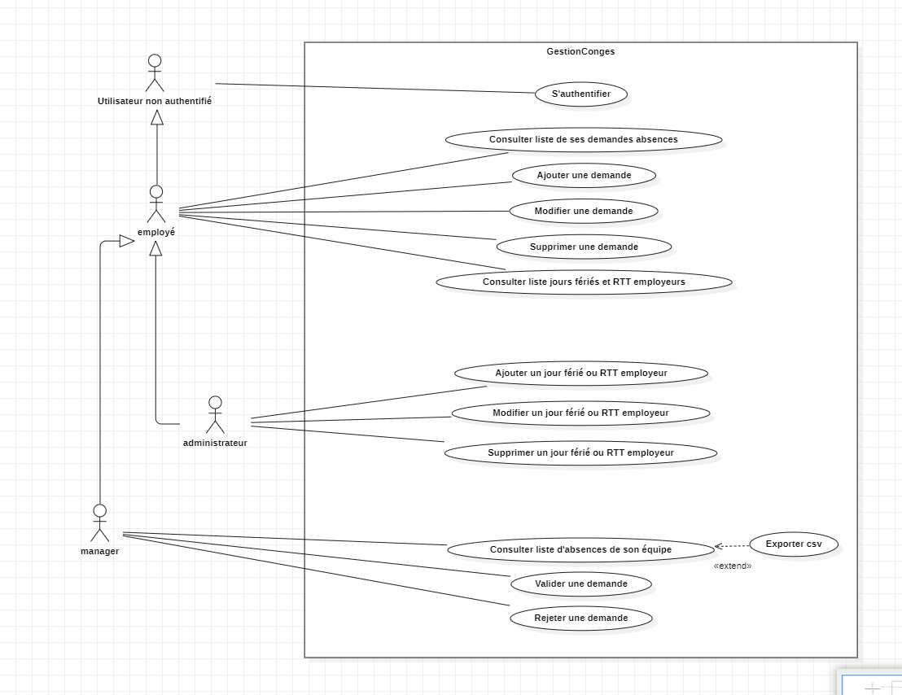

Cas d’utilisation n°1 : Authentification

Présentation de la fonctionnalité

Description
Ce cas d’utilisation permet à un utilisateur de se connecter

Accès : URL du site
N’importe quel profil utilisateur non connecté voulant se connecter au site

Maquette
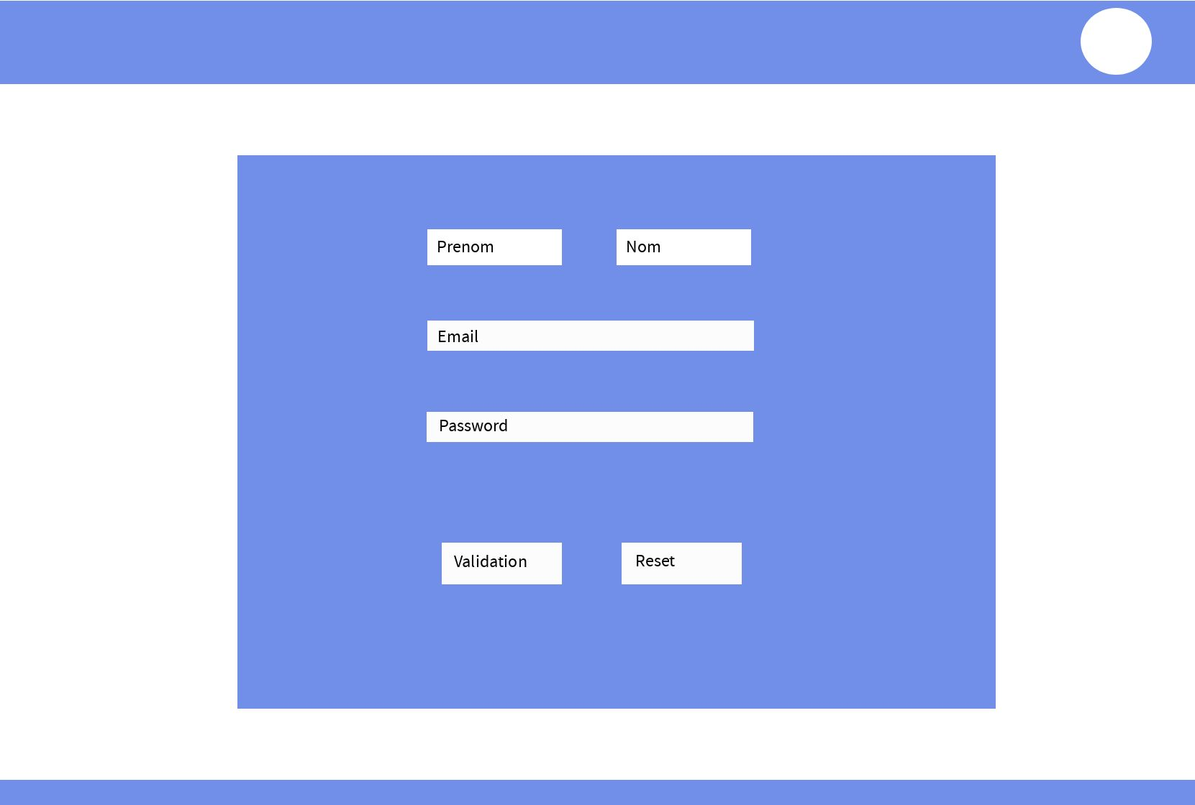

Actions

Que se passe t’il lorsque l’utilisateur effectue des interactions avec les éléments de la page HTML

Element HTML | Type d’action | Résultat
Bouton Validation | Clic simple | Les données du formulaire sont envoyées coté serveur. Les règles métiers de l’authentification sont vérifiées coté serveur. Si toutes les règles métiers sont respectées, l’utilisateur est redirigé vers l’accueil du site, où il pourra voir une barre de navigation correspondant à ses droits d’accès.
Bouton Reset | Clic simple | L’utilisateur est renvoyé vers une page de saisie de son adresse mail pour reset son mot de passe.

Règles métier

N° | Description
1 | L’email est obligatoire
2 | L’email doit correspondre à un email présent dans la base de données
3 | Le mot de passe est obligatoire
4 | Le mot de passe doit correspondre à celui de l’utilisateur identifié par le mail renseigné

Cas d’erreur
N° de la règle | Message d’erreur
1 | Vous devez renseigner votre email
2 | Votre email n’est pas valide
3 | Vous devez renseigner votre mot de passe
4 | Votre mot de passe n’est pas valide

Cas d’utilisation n°2 : Visualisation de ma liste des absences (calendrier)

Présentation de la fonctionnalité

Description
Ce cas d’utilisation permet à un utilisateur de visualiser sa liste des absences, sous la forme d’un d’un calendrier.

Accès : Via la barre de navigation, en cliquant sur « mes absences », ou l’icone calendrier de la page de visualisation de mes absences sous la forme de tableau
N’importe quel utilisateur connecté disposant du status « EMPLOYE »

Maquette

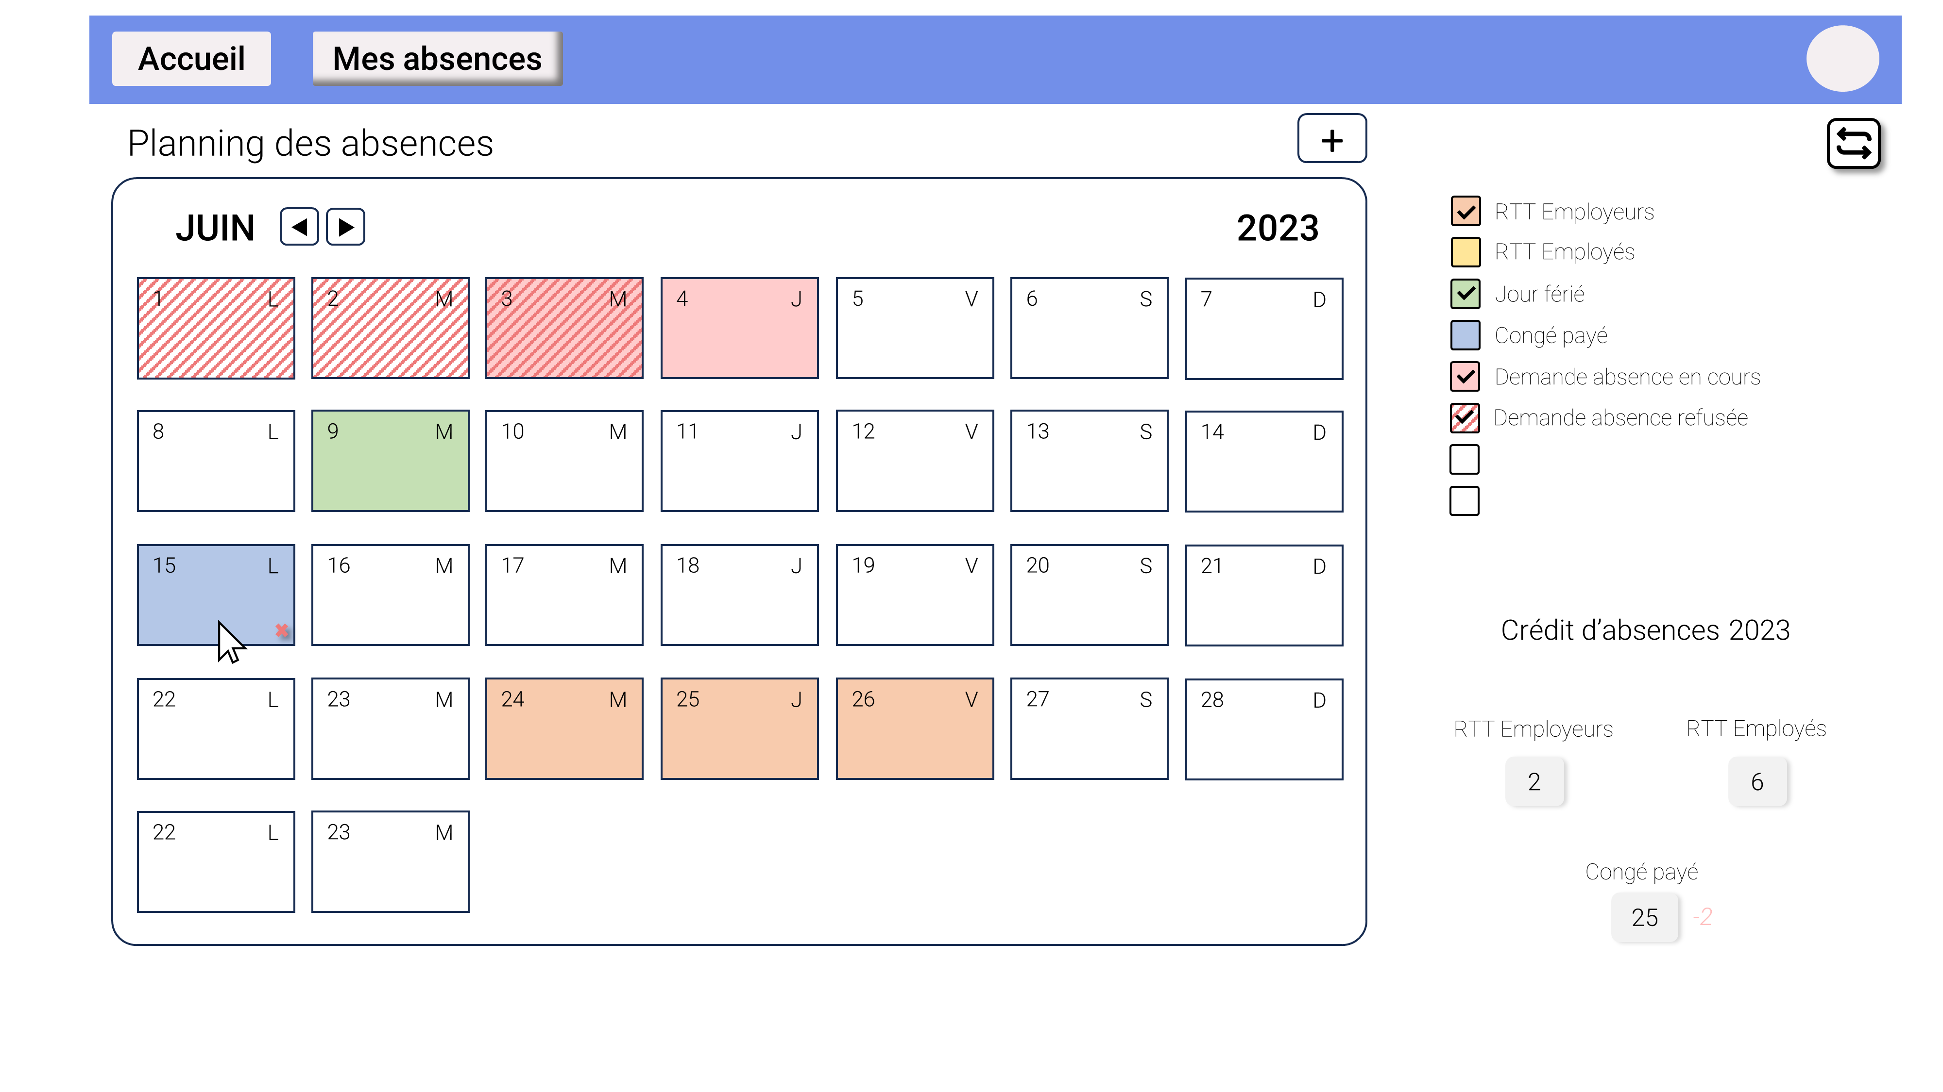

Actions

Que se passe t’il lorsque l’utilisateur effectue des interactions avec les éléments de la page HTML

Element HTML | Type d’action | Résultat
Bouton fleché droite | Clic simple | Permet de changer le mois correspondant du calendrier en incrémentant d’un.
Bouton fléché gauche | Clic simple | Permet de changer le mois correspondant en décrémentant d’un
Journée avec absence prévue | Clic simple | Permet d’ouvrir une fenêtre modale de modification
Journée avec absence prévue | Survol | Fait apparaître une petite croix en bas à droite de la case
Croix en bas à droite d’une journée avec absence prévue | Clic simple | Ouvre une fenêtre modale de demande de confirmation de suppression de l’absence.
Bouton « + » | Clic simple | Permet de faire entrée l’utilisateur dans le mode « SELECTION_DATE_DEBUT »
Journée sans absence prévue / non week-end / non jour férié / non absence prévue / non absence | Clic simple en mode « SELECTION_DATE_DEBUT » | Permet de choisir une date de début pour une absence. Fait entrer l’utilisateur dans le mode « SELECTION_DATE_FIN »
Journée sans absence prévue / non week-end / non jour férié / non absence prévue / non absence | Clic simple en mode « SELECTION_DATE_FIN » | Ouvre une fenêtre modale de création d’une absence. La date de début et de fin est automatiquement renseignée en fonction des dates cliquées en mode « SELECTION_DATE_DEBUT » et « SELECTION_DATE_FIN »
Checkboxs sur le coté | Clic simple | Permet de filtrer le type d’absence montrée sur le tableau.
Bouton avec deux flêches en dessous de la barre de navigation | Clic simple | Permet de changer le coeur de la page pour visualiser les absences en mode tableau

Règles métier

N° | Description
1 | Entre la date cliquée en mode « SELECTION_DATE_DEBUT » et la date cliquée en mode « SELECTION_DATE_FIN », il ne peut y avoir d’absence prévue ou confirmée

Cas d’erreur
N° de la règle | Message d’erreur
1 | Vous ne pouvez créer une demande d’absence chevauchant une autre absence

Cas d’utilisation n°3: Visualisation de ma liste des absences (tableau)

Présentation de la fonctionnalité

Description
Ce cas d’utilisation permet à un utilisateur de visualiser sa liste des absences, sous la forme d’un tableau.

Accès : l’icone tableau de la page de visualisation de mes absences sous la forme de calendrier
N’importe quel utilisateur connecté disposant du status « EMPLOYE »

Maquette

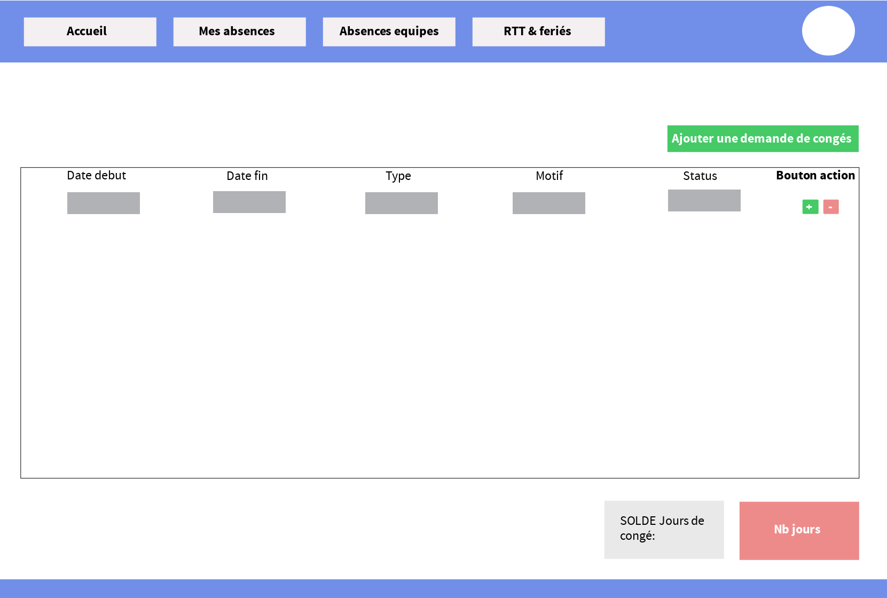

Actions

Que se passe t’il lorsque l’utilisateur effectue des interactions avec les éléments de la page HTML

Element HTML | Type d’action | Résultat
Bouton ajouter une demande de congé | Clic simple | Permet d’ouvrir une fenêtre modale pour créer une demande de congé
Bouton avec une icône de crayon | Clic simple | Permet de modifier l’absence représentée dans la ligne du tableau
Bouton avec une icône de poubelle | Clic simple | Permet d’ouvrir une fenêtre modale de confirmation d’annulation.

Règles métier

N° | Description

Cas d’erreur
N° de la règle | Message d’erreur

Cas d’utilisation n°4: Créer une demande d’absence

Présentation de la fonctionnalité

Description
Ce cas d’utilisation permet à un utilisateur de créer une demande d’absence

Accès : appuie sur un jour du calendrier en mode « SELECTION_DATE_FIN », appuie sur le bouton « Ajouter une absence » sur le tableau
N’importe quel utilisateur connecté disposant du status « EMPLOYE »

Maquettes
Arrivée via le calendrier :

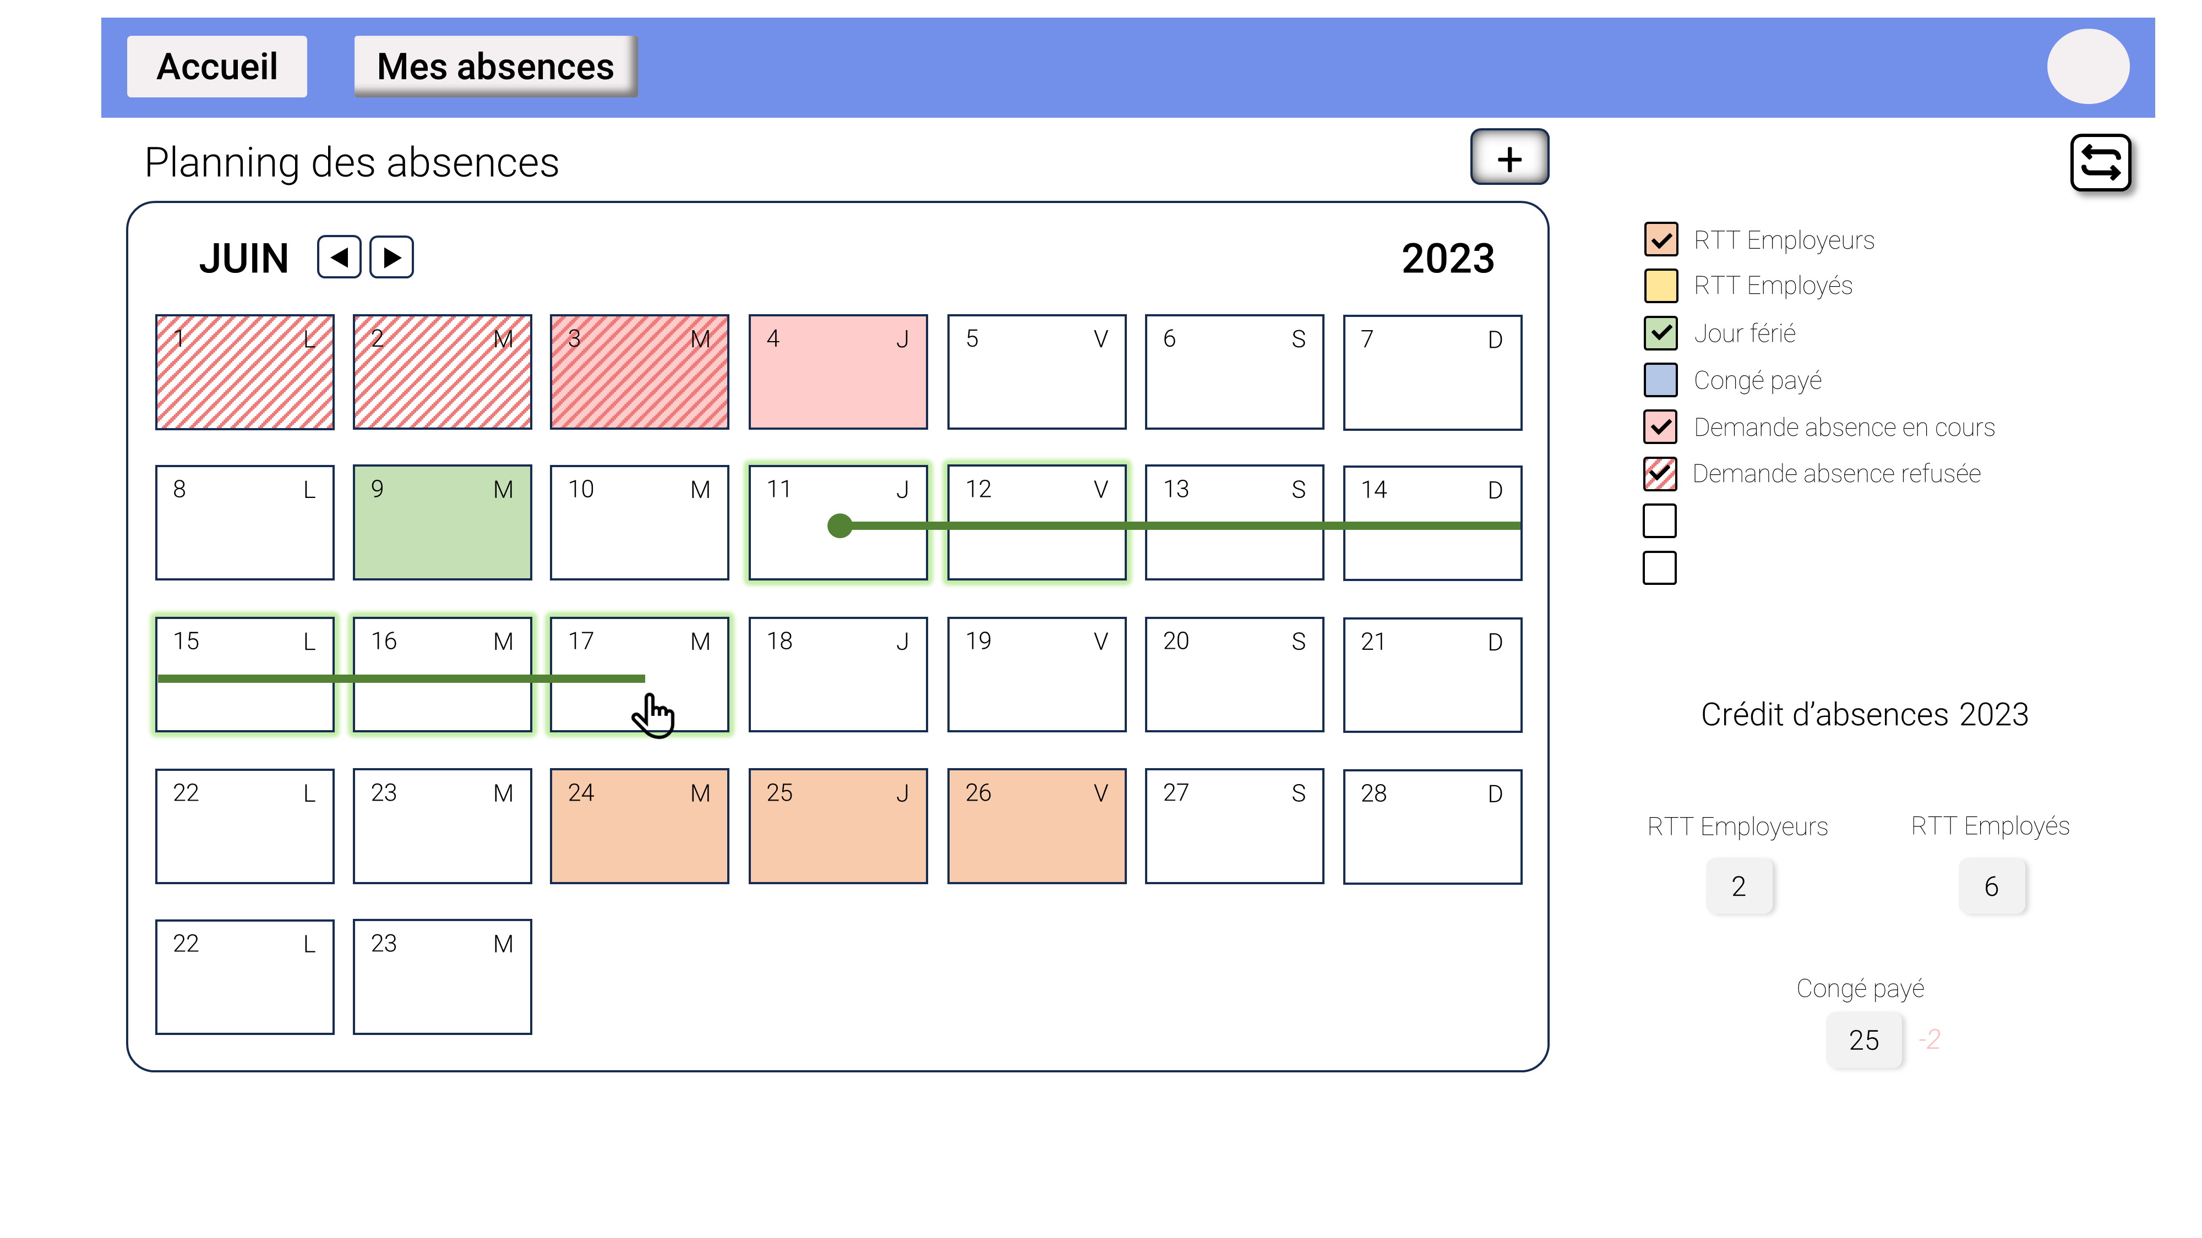

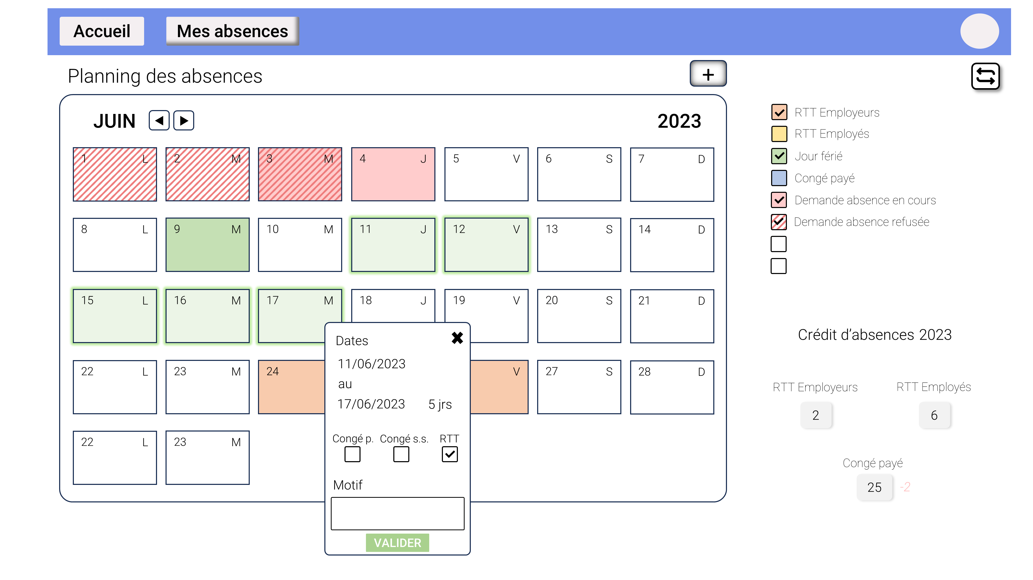

Actions

Que se passe t’il lorsque l’utilisateur effectue des interactions avec les éléments de la page HTML

Element HTML | Type d’action | Résultat
Icone en forme de calendrier à droit des champs de date |  | Une fenêtre avec une petit calendrier permettant de sélectionner les dates en fonction du jour / mois / année s’ouvre. Lorsque l’utilisateur clique sur l’un des jours, remplie automatiquement le champ de date
Valider | Clic simple | Envoie les données du formulaire au serveur. Le serveur va vérifier les règles métiers, vérifier si elles sont respectées, et insérer l’absence si elles sont respectées. Sinon, renvoie une notification d’erreur
Annuler | Clic simple | Ferme la fenêtre modale

Règles métier

N° | Description
1 | La date de début est obligatoire
2 | La date de fin est obligatoire
3 | Le type de congé est obligatoire
4 | La date de fin doit être supérieure ou égale à la date de début
5 | La date de début doit être supérieure ou égale à la date du jour
6 | Si le type de congé sélectionné est sans solde, le motif doit obligatoirement être remplis
7 | La date de début doit être un jour ouvré et ne doit pas être un jour férié
8 | La date de fin doit être un jour ouvré et ne doit pas être un jour férié

Cas d’erreur
N° de la règle | Message d’erreur
1 | Vous devez renseigner la date de début de votre congé
2 | Vous devez renseigner la date de fin de votre congé
3 | Vous devez renseigner le type de congé de votre période de congé
4 | La date de fin doit être supérieure ou égale à la date de début
5 | La date de début doit être supérieure ou égale à la date du jour
6 | Pour ce type de congé, vous devez obligatoirement renseigné le motif de votre congé
7 | Votre date début de congé doit être un jour ouvré
8 | Votre date fin de congé doit être un jour ouvré

Cas d’utilisation n°5: Modifier une demande d’absence

Présentation de la fonctionnalité

Description
Ce cas d’utilisation permet à un utilisateur de modifier une demande d’absence

Accès : appuie sur un jour du calendrier contenant une absence planifiée, appuie sur le bouton avec une icône de crayon sur une ligne du tableau d’absence du tableau de mes absences
N’importe quel utilisateur connecté disposant du status « EMPLOYE »

Maquette

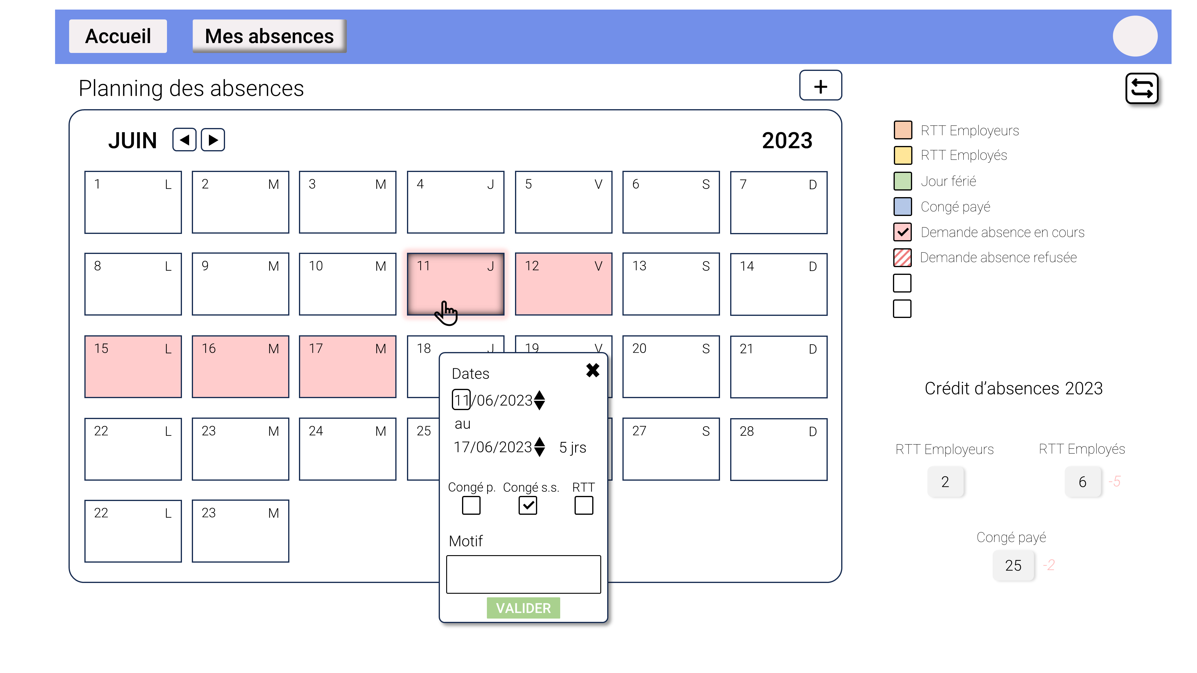

Actions

Que se passe t’il lorsque l’utilisateur effectue des interactions avec les éléments de la page HTML

Les champs sont automatiquement remplis avec les informations de l’absence

Le champ de date de début de l’absence est grisé

Element HTML | Type d’action | Résultat
Icone en forme de calendrier à droit des champs de date |  | Une fenêtre avec une petit calendrier permettant de sélectionner les dates en fonction du jour / mois / année s’ouvre. Lorsque l’utilisateur clique sur l’un des jours, remplie automatiquement le champ de date
Valider | Clic simple | Envoie les données du formulaire au serveur. Le serveur va vérifier les règles métiers, vérifier si elles sont respectées, et insérer l’absence si elles sont respectées. Sinon, renvoie une notification d’erreur
Annuler | Clic simple | Ferme la fenêtre modale

Règles métier

N° | Description
1 | La date de début ne doit pas être changé
2 | La date de fin est obligatoire
3 | Le type de congé est obligatoire
4 | La date de fin doit être supérieure ou égale à la date de début
5 | La date de début doit être supérieure ou égale à la date du jour
6 | Si le type de congé sélectionné est sans solde, le motif doit obligatoirement être remplis
7 | La date de début doit être un jour ouvré et ne doit pas être un jour férié
8 | La date de fin doit être un jour ouvré et ne doit pas être un jour férié
9 | L’absence doit être dans le futur
10 | L’absence doit avoir le status validé ou en attente de validation
11 | L’absence doit concerner l’utilisateur qui envoie les données

Cas d’erreur
N° de la règle | Message d’erreur
1 | La modification de l’absence demandée ne correspond à aucune absence enregistrée
2 | Vous devez renseigner la date de fin de votre congé
3 | Vous devez renseigner le type de congé de votre période de congé
4 | La date de fin doit être supérieure ou égale à la date de début
5 | La date de début doit être supérieure ou égale à la date du jour
6 | Pour ce type de congé, vous devez obligatoirement renseigné le motif de votre congé
7 | Votre date début de congé doit être un jour ouvré
8 | Votre date fin de congé doit être un jour ouvré
9 | La modification de l’absence demandée ne peut se faire sur un congé dans le passe
10 | Une absence juste initialisée ou supprimée ne peut être modifiée
11 | Vous ne pouvez modifier une absence qui ne vous concerne pas

Cas d’utilisation n°6: Supprimer une demande d’absence

Présentation de la fonctionnalité

Description
Ce cas d’utilisation permet à un utilisateur de créer une demande d’absence

Accès : appuie sur la croix un jour du calendrier contenant une absence planifiée, appuie sur le bouton avec une icône de poubelle sur une ligne du tableau d’absence du tableau de mes absences
N’importe quel utilisateur connecté disposant du status « EMPLOYE »

Maquette

Actions

Que se passe t’il lorsque l’utilisateur effectue des interactions avec les éléments de la page HTML

Element HTML | Type d’action | Résultat
Croix en haut à droite | Clic simple | Ferme la fenêtre modale
Valider | Clic simple | Envoie une notification de suppression au serveur avec l’identifiant de l’absence
Annuler | Clic simple | Ferme la fenêtre modale

Règles métier

N° | Description
1 | L’identifiant de l’absence doit exister
2 | L’absence doit concerner l’utilisateur
3 | L’absence doit être dans le futur

Cas d’erreur
N° de la règle | Message d’erreur
1 | Une erreur est survenue lors de la tentative de suppression de l’absence.
2 | Vous ne pouvez supprimer une absence qui n’est pas la votre
3 | Vous ne pouvez supprimer une absence ayant déjà eu lieu

Cas d’utilisation n°7: Visualiser les jours fériés et RTT employeurs (calendrier) (employé simple)

Présentation de la fonctionnalité

Description
Ce cas d’utilisation permet à un utilisateur de visualiser les jours fériés et RTT employeurs

Accès : appuie un bout du menu de navigation
N’importe quel utilisateur connecté disposant du status « EMPLOYE »

Maquette

Actions

Que se passe t’il lorsque l’utilisateur effectue des interactions avec les éléments de la page HTML

Element HTML | Type d’action | Résultat
Bouton avec les flèches en haut à gauche | Clic simple | Passer de la fenêtre calendrier à la fenêtre tableau

Règles métier

N° | Description
1 | L’identifiant de l’absence doit exister
2 | L’absence doit concerner l’utilisateur
3 | L’absence doit être dans le futur

Cas d’erreur
N° de la règle | Message d’erreur
1 | Une erreur est survenue lors de la tentative de suppression de l’absence.
2 | Vous ne pouvez supprimer une absence qui n’est pas la votre
3 | Vous ne pouvez supprimer une absence ayant déjà eu lieu

Cas d’utilisation n°8: Visualiser les jours fériés et RTT employeurs (calendrier) (administrateur)

Présentation de la fonctionnalité

Description
Ce cas d’utilisation permet à un adminsitrateur de visualiser les jours fériés et RTT employeurs

Accès : appuie un bout du menu de navigation
N’importe quel utilisateur connecté disposant du status «ADMINISTRATEUR»

Maquette

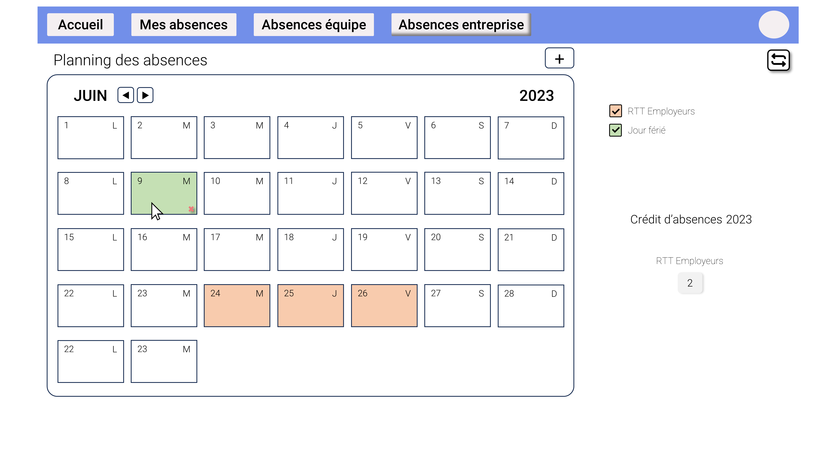

Actions

Que se passe t’il lorsque l’utilisateur effectue des interactions avec les éléments de la page HTML

Element HTML | Type d’action | Résultat
Bouton avec les flèches en haut à gauche | Clic simple | Passer de la fenêtre calendrier à la fenêtre tableau
Jour du calendrier avec jour férié en vert | Clic simple | Ouvre une modale de confirmation pour passer le jour férié en jour férié ouvré
Jour du calendrier&

Règles métier

N° | Description
1 | L’identifiant de l’absence doit exister
2 | L’absence doit concerner l’utilisateur
3 | L’absence doit être dans le futur

Cas d’erreur
N° de la règle | Message d’erreur
1 | Une erreur est survenue lors de la tentative de suppression de l’absence.
2 | Vous ne pouvez supprimer une absence qui n’est pas la votre
3 | Vous ne pouvez supprimer une absence ayant déjà eu lieu

